**Elias Ramos Herrera T00082523**

**Luis Esthebann Lozano T00082796**

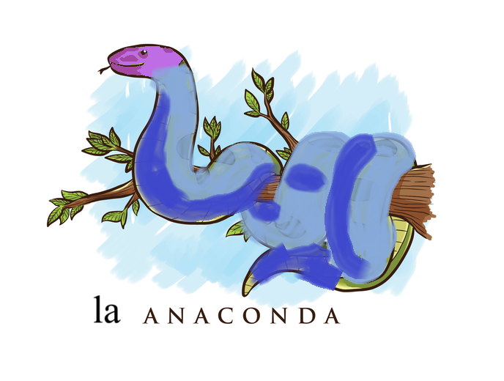

**Instrucciones del Juego**

1. Objetivo:  
 - Controla la serpiente para recolectar comida y acumular puntos sin chocar contra las paredes ni contigo mismo.  
   
2. Controles:  
 - Usa las teclas de dirección para mover la serpiente:  
 - ↑ (Arriba): Mueve la serpiente hacia arriba.  
 - ↓ (Abajo): Mueve la serpiente hacia abajo.  
 - → (Derecha): Mueve la serpiente hacia la derecha.  
 - ← (Izquierda): Mueve la serpiente hacia la izquierda.  
 - Presiona ESC para salir del juego.  
  
3. Puntaje y Vidas:  
 - Cada comida recolectada otorga 10 puntos y aumenta el tamaño de la serpiente.  
 - Cuentas con 3 vidas al inicio. Pierdes una vida si chocas contra las paredes o contigo mismo.  
 - El juego termina cuando tus vidas llegan a cero o decides salir.  
  
4. Dificultad:  
 - La velocidad de la serpiente aumenta cada 20 puntos acumulados.

**Descripción de la Arquitectura del Juego**

1. La Serpiente

Atributos:  
 - cuerpo: Arreglo bidimensional que almacena las coordenadas de cada segmento del cuerpo.  
 - n: Índice que controla el segmento más reciente añadido.  
 - tam: Tamaño actual de la serpiente.  
 - x, y: Coordenadas de la cabeza.  
 - dir: Dirección actual de movimiento (1: arriba, 2: abajo, 3: derecha, 4: izquierda).  
   
 Métodos:  
 - guardar_posicion(): Registra las coordenadas de la cabeza en el cuerpo.  
 - pintar_cuerpo(): Dibuja la serpiente en la pantalla.  
 - borrar_cuerpo(): Elimina el último segmento de la pantalla.

1. 2. Comida

Atributos:  
 - xc, yc: Arreglos que almacenan las coordenadas de los cuadros de comida.  
   
 Métodos:  
 - inicializar_comida(): Genera posiciones aleatorias para la comida.  
 - comida(): Verifica si la serpiente ha comido un cuadro y genera uno nuevo si es necesario.

1. 3. Área de Juego

Atributos:  
 - Definida por un marco rectangular con bordes en las coordenadas (2,3) a (77,23).  
   
 Métodos:  
 - pintar(): Dibuja las paredes del área.  
 - limpiar_area_juego(): Borra cualquier rastro dentro del área.

1. 4. Puntuación y Vidas

Atributos:  
 - puntuacion: Puntaje acumulado.  
 - vidas: Número de vidas restantes.  
   
 Métodos:  
 - puntos(): Muestra el puntaje y las vidas restantes en la parte superior de la pantalla.

1. 5. Control y Velocidad

Atributos:  
 - tecla: Última tecla presionada.  
 - velocidad: Intervalo de tiempo entre cada movimiento de la serpiente (en milisegundos).  
 - h: Nivel de dificultad actual.  
   
 Métodos:  
 - teclear(): Detecta la entrada del usuario para cambiar la dirección de la serpiente.  
 - cambiar_velocidad(): Reduce el valor de velocidad a medida que aumenta el puntaje.

**Interaccion entre los elementos**

1. Movimiento de la Serpiente:  
 - En cada iteración del bucle principal:  
 - Se borra la cola de la serpiente (borrar_cuerpo()).  
 - Se registra la nueva posición de la cabeza (guardar_posicion()).  
 - Se actualiza el dibujo en pantalla (pintar_cuerpo()).  
 - La dirección de movimiento se actualiza en función de la tecla presionada (teclear()).  
  
2. Colisiones:  
 - La función verificar_colision() detecta si la serpiente choca contra una pared o contra sí misma.  
 - Si ocurre una colisión:  
 - Se decrementa el número de vidas (vidas--).  
 - Se reinicia la posición y el tamaño de la serpiente (reiniciar_posicion()).  
  
3. Comida:  
 - Si la cabeza de la serpiente coincide con las coordenadas de un cuadro de comida:  
 - La serpiente crece (tam++).  
 - Se suma al puntaje (puntuacion += 10).  
 - Se genera una nueva posición para la comida (inicializar_comida()).  
  
4. Pantalla y Mensajes:  
 - La interfaz gráfica utiliza funciones como gotoxy() y setColor() para dibujar elementos y mostrar información como el puntaje y las vidas.  
 - Al final del juego, se muestra un mensaje de "Game Over".